PRESSEMITTEILUNG

Mitsubishi Electric feiert 100-jähriges Jubiläum

- 1921 aus Werftbetrieb als Produzent für elektrische Schiffbauaggregate ausgegliedert
- Weitreichende Diversifizierung ist erfolgreich
- Grundgedanke der Philosophie von Mitsubishi Electric in allen Produkten zu finden

Frankfurt a. M. / Ratingen, 22. März 2021 – Auf 100 Jahre Firmengeschichte blickt Mitsubishi Electric in 2021 zurück. Bereits 1870 wurde das erste Mitsubishi Unternehmen von Yatoro Iwasaki als Schifffahrtsbetrieb Tsukumo Shokai gegründet. Auf seinen Flaggen verwendete es ein dreieckiges Wasserkastaniensymbol. Aus diesem Symbol entwickelte sich das heutige Mitsubishi Logo mit den drei Rauten. Abgeleitet ist es vom Familienwappen Iwasakis mit den drei Schichten Wasserkastanien und vom Wappen der Familie Yamanouchi mit den drei Eichenblättern. Historische Unterlagen zeigen, dass die Einigung auf den Firmennamen Mitsubishi erst später erfolgte.
Hand in Hand mit der Entwicklung des modernen Japan wächst auch Mitsubishi und wird durch Neugründungen und Firmenzukäufe in den Bereichen Bergbau, Schiffbau, Bankwesen, Handel und Immobilien erweitert. Aus dem Werftbetrieb der heutigen Mitsubishi Heavy Industry wird dann 1921 der Produktionsbereich für elektrische Schiffbauaggregate ausgegliedert und damit die Gründung der Mitsubishi Electric Corporation in die Wege geleitet. Der erste große kommerzielle Erfolg des jungen Unternehmens Mitsubishi Electric war in den 20er-Jahren des vergangenen Jahrhunderts ein Elektrolüfter, der schon bald zum Bestseller wurde. 1953 kam der erste Fernseher von Mitsubishi Electric auf den Markt, der eine langjährige Tradition hochwertiger Ton- und Bildsysteme begründete.
Die Entwicklung und Diversifizierung von Mitsubishi Electric beschleunigte sich in den folgenden Jahrzehnten immer mehr. Heute ist Mitsubishi Electric ein weltweit anerkannter Marktführer in der Herstellung elektrischer und elektronischer Geräte für die Informationsverarbeitung und Kommunikation, Weltraumentwicklung, Satelliten-kommunikation, Unterhaltungselektronik, Industrietechnologie, Energie, Mobilitäts- und Gebäudetechnologie sowie der Heiz-, Kälte-, Lüftungs- und Klimatechnik. Mit rund 146.500 Mitarbeitern erzielte das Unternehmen zum Ende des Geschäftsjahres am 31.03.2020 einen konsolidierten Umsatz von 40,9 Milliarden US-Dollar. In über 30 Ländern sind Vertriebsbüros, Forschungsunternehmen und Entwicklungszentren sowie Fertigungsstätten zu finden. Seit 1978 ist Mitsubishi Electric in Ratingen / Deutschland als Niederlassung der Mitsubishi Electric Europe vertreten.
„Umso bemerkenswerter ist es, dass trotz dieser Spaltung in spezialisierte Geschäftsbereiche der Grundgedanke von Mitsubishi Electric immer weiter getragen wurde“, beschreibt dazu Holger Thiesen, General Manager Living Environment Systems und Vice President der deutschen Niederlassung von Mitsubishi Electric Europe B.V.. „Wir sind vom kleinsten IT-Semiconductor bis in das Weltall mit unseren Produkten vertreten. Das zeigt die ungeheure Innovationskraft, die sich über 100 Jahre im Unternehmen gehalten hat.“
Dabei ist man immer wieder den, für das Unternehmen typischen Weg gegangen, zwar global zu handeln, aber regional ein Management aufzubauen. „Wir gehen nicht in Märkte, um Präsenz zu zeigen, sondern um ein erfolgreicher Teil dieser Märkte zu werden“, so Thiesen weiter. „Wir sind in Japan beispielsweise mit mehreren, äußerst erfolgreichen Geschäftsbereichen aktiv, die in Europa nicht zur Diskussion stehen. Dabei gelingt es uns immer wieder bekannte Themen neu zu besetzen. Bestes Beispiel ist das Hybrid VRF-System. VRF-Anlagen waren prinzipiell eine etablierte Technologie, bis wir sie unter dem Aspekt Kältemittel neu angefasst und eine Lösung entwickelt haben, die heute einzigartig auf der Welt ist.“
Dabei lässt sich eine wichtige Kernkompetenz von Mitsubishi Electric in nahezu allen Anwendungen finden – das exakte und präzise Steuern egal welcher Anwendung. Und so lässt sich bei einem Toaster von Mitsubishi Electric der gewünschte Bräunegrad genauso exakt einstellen wie die Position des Satelliten, der strikt geosynchron über einer Position bleiben muss. „Das betrifft ebenfalls High Precision Positioning Systeme für Kraftfahrzeuge, die autonomes Fahren ermöglichen, bei dem es auf Zentimeter ankommt“, so Thiesen abschließend. „In der Kälte-, Klima und Heizungstechnik ist unsere Invertertechnologie die entsprechende Erfolgsbasis, die hocheffizient arbeitet und sich so perfekt einstellen lässt, dass genau das benötigte Wunschklima erreicht wird.“
Weitere Informationen gibt Mitsubishi Electric Europe B.V., Mitsubishi-Electric-Platz 1, 40882 Ratingen, E-Mail: les@meg.mee.com, Tel.: 0 21 02 - 4 86 - 0, www.mitsubishi-les.com

Über Mitsubishi Electric

Mit 100 Jahren Erfahrung in der Bereitstellung zuverlässiger und qualitativ hochwertiger Produkte ist Mitsubishi Electric ein weltweit anerkannter Marktführer in der Herstellung, dem Marketing und dem Vertrieb von elektrischen und elektronischen Geräten für die Informationsverarbeitung und Kommunikation, Weltraumentwicklung und Satellitenkommunikation, Unterhaltungselektronik, Industrietechnologie, Energie, Mobilitäts- und Gebäude-technologie sowie Heiz-, Kälte- und Klimatechnologie. In Anlehnung an „Changes for the Better“ ist Mitsubishi Electric bestrebt, ein weltweit führendes, grünes Unternehmen zu sein, das die Gesellschaft mit Technologie bereichert. Mit rund 146.500 Mitarbeitern erzielte das Unternehmen zum Ende des Geschäftsjahres am 31.03.2020 einen konsolidierten Umsatz von 40,9 Milliarden US-Dollar*. In über 30 Ländern sind Vertriebsbüros, Forschungsunternehmen und Entwicklungszentren sowie Fertigungsstätten zu finden. Seit 1978 ist Mitsubishi Electric in Deutschland als Niederlassung der Mitsubishi Electric Europe vertreten. Mitsubishi Electric Europe ist eine hundertprozentige Tochter der Mitsubishi Electric Corporation in Tokio.

* Umrechnungskurs 109 Yen = 1 US-Dollar, Stand 31.03.2020 (Quelle: Tokioter Devisenbörse)

Weitere Informationen finden Sie unter

http://www.MitsubishiElectric.de
http://global.mitsubishielectric.com

---------------------------------------------------------------------------------------------------------------------
Kontakt

Schellhorn Public Relations GmbH Telefon: 0 23 64 - 10 81 99
Martin Schellhorn Mobil: 01 77 - 3 22 58 02
Blombrink 1 Fax: 0 23 64 - 28 77
45721 Haltern am See E-Mail: martin.schellhorn@schellhorn-pr.de

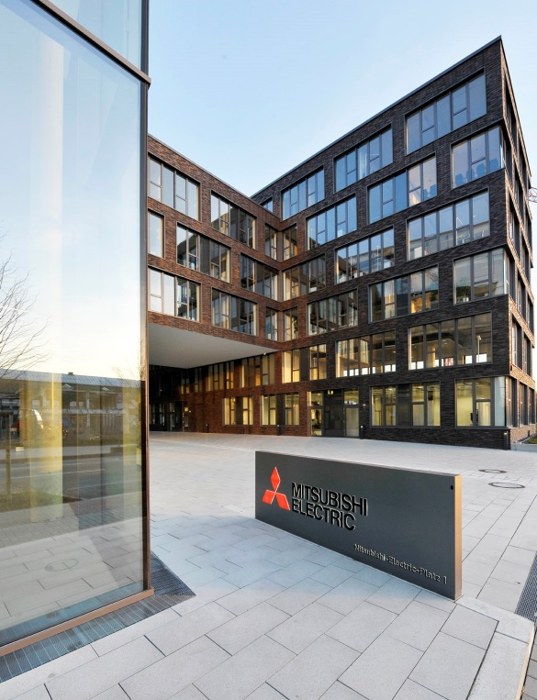

Mitsubishi Electric blickt 2021 auf 100 Jahre Firmengeschichte zurück. Mit rund 146.500 Mitarbeitern erzielte das Unternehmen zum Ende des Geschäftsjahres am 31.03.2020 einen konsolidierten Umsatz von 40,9 Milliarden US-Dollar. Im Bild: die deutsche Unternehmenszentrale in Ratingen.

Abbildung: Mitsubishi Electric
Datum: 22.03.2021

